Ufficio Stampa 18/11/2021

Ultimo appuntamento per la Stagione Lirica 2021 con due brevi opere in un’unica serata
Quelle telefonate che allungano la vita:
La Voix humaine e The Telephone al Filarmonico
Due rari capolavori del ‘900 allestiti per la prima volta insieme a Verona: vite appese al filo del telefono nell’intenso monologo di Poulenc e nella commedia di Menotti.
Francesco Lanzillotta dirige l’Orchestra della Fondazione Arena con Cappiello, Bini e Verna nella nuova produzione firmata da Federica Zagatti Wolf-Ferrari

prima Domenica 28 novembre ore 15.30
Martedì 30 novembre ore 19.00
Giovedì 2 dicembre ore 20.00
Domenica 5 dicembre ore 15.30
Stagione Lirica 2021 - Teatro Filarmonico
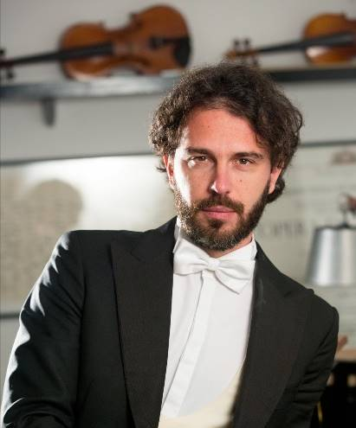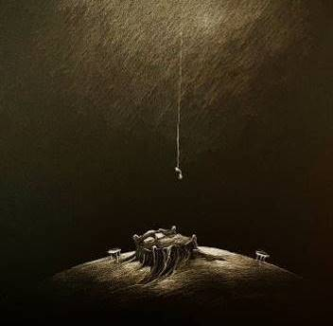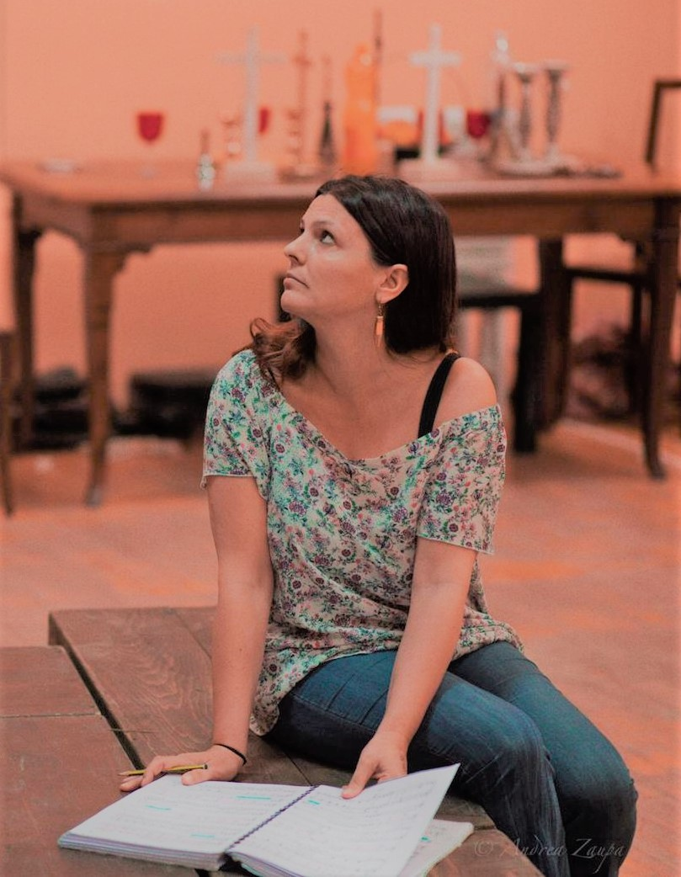
Da sinistra: il direttore Francesco Lanzillotta, un bozzetto scenografico di Maria Spazzi, la regista Federica Zagatti Wolf-Ferrari

Squilla il telefono e si apre il sipario sull’inedito dittico operistico domenica 28 novembre alle 15.30 al Teatro Filarmonico ∙ Il soprano Lavinia Bini interpreta una donna sconvolta da un doloroso addio nella geniale pièce di Jean Cocteau, già cavallo di battaglia di artiste come Anna Magnani e Sophia Loren, qui musicata da Francis Poulenc ∙ Opposta e complementare è la breve opera buffa di Gian Carlo Menotti, mai rappresentata a Verona: Lucy e Ben sono Daniela Cappiello e Francesco Verna, alla prese con un esilarante terzo elemento incomodo ∙ L’Orchestra della Fondazione Arena di Verona è diretta dal M° Lanzillotta mentre la nuova produzione vede la regia di Federica Zagatti Wolf-Ferrari, le scene di Maria Spazzi, i costumi di Lorena Marin e le luci di Paolo Mazzon.
La Voix humaine è la terza e ultima opera teatrale di Francis Poulenc (1899-1963): dopo la surreale Les Mamelles de Tirésias e l’ampio capolavoro Dialogues des Carmélites, l’atto unico sulla Voce umana (che traspone quasi integralmente il testo in prosa di Jean Cocteau, 1930) è forse anche il suo esperimento formale più ardito nel genere. In meno di cinquanta minuti di musica, si assiste ad una scena di compattezza e densità drammatica inaudite, dove l’orchestra e il canto sono perfettamente modellati sulla parola recitata, le sue mille sfumature ed il suo significato profondo, talvolta nascosto.
La vicenda è semplice e immediata: nella sua stanza, una giovane donna è impegnata in un’unica lunga telefonata, nonostante la linea sia più volte interrotta e disturbata. A poco a poco il pubblico capisce che all’altro capo del filo si trova un uomo, che non sarà mai visto né udito in scena, con cui si sta consumando l’ultima chiamata di addio. Sulla sola interprete femminile in scena (genericamente definita “lei”) ricade tutta la responsabilità dell’esecuzione: alla sua voce e alle sue doti attoriali spetta svelare le inquietudini, le menzogne, le preghiere, il pianto, i sorrisi nervosi, la disperazione della protagonista che ha, come unico mezzo per comunicare a distanza il proprio amore, solo la voce umana, mediata dalla cornetta del telefono.
Prima ancora dell’opera di Poulenc (cui arrise un grande successo sin dalla prima nel 1959), la pièce di Cocteau aveva attirato l’interesse di diversi interpreti, arrivando anche a costituire un intero episodio del film L’Amore di Roberto Rossellini, la cui protagonista fu un’intensa Anna Magnani, e quindi diversi omaggi cinematografici recenti, che hanno coinvolto da Sophia Loren a Tilda Swinton, da Madonna ad Almodóvar.
Il soprano toscano Lavinia Bini si cimenta nell’impegnativo atto unico, che ritorna dopo molti anni sul palcoscenico del Teatro Filarmonico nel ruolo che a Verona è stato di Magda Olivero (in italiano nel 1988), dame Gwyneth Jones (in scena) e Tiziana Fabbricini (in forma di concerto). Sul podio dell’Orchestra della Fondazione Arena fa il suo gradito ritorno il maestro Francesco Lanzillotta, reduce da quattro anni di successi alla guida dello Sferisterio di Macerata, ugualmente impegnato nell’opera e nel repertorio sinfonico con successo di pubblico e di critica.
Dopo l’intervallo i toni si alleggeriscono grazie al breve atto unico di Gian Carlo Menotti (1911-2007), da lui stesso definito opera buffa: The Telephone (1947) guarda scopertamente al genere dell’intermezzo buffo settecentesco ma con la melodia e la scaltrezza dell’uomo del Novecento che conosceva Broadway e i meccanismi della presa sul pubblico. Il malizioso sottotitolo L’Amour à trois investe l’apparecchio telefonico di uno scomodo ruolo, quasi un animale domestico che si intromette fra gli amanti, per poi permetterne riconciliazione e (si spera) lieto fine.
Il sipario si apre su Ben, che raggiunge l’amata Lucy per comunicarle qualcosa di importante prima di partire per un viaggio di lavoro. Lucy però è sempre al telefono, in una rete di interruzioni e pettegolezzi con invisibili interlocutori, mentre Ben perde la pazienza e il tempo a sua disposizione. Giunta l’ora della partenza, al povero protagonista maschile non resta che parlare con Lucy da una cabina telefonica: grazie all’odiato e indiscreto mezzo può almeno avere l’attenzione di lei e chiederla in sposa, per il suo ritorno: Lucy dice sì, con grande gioia di entrambi (finché un nuovo squillo di telefono non li separi).
Sensibile librettista e compositore, considerato un reazionario sui generis dalle avanguardie del Secondo Novecento che trovavano spazio al suo lungimirante Festival dei Due Mondi senza mai ricambiarne l’ospitalità, Menotti non ha mai goduto di rappresentazioni al Teatro Filarmonico di Verona, se si eccettua un brano dall’opera commissionata dalla NBC Amahl and the night visitors eseguito in un concerto natalizio del 1997. The Telephone è quindi una prima assoluta e arriva sul palcoscenico del Filarmonico con il giovane soprano sorrentino Daniela Cappiello (Lucy) e il baritono Francesco Verna (Ben) in una nuova produzione realizzata da un team creativo completamente al femminile: al suo debutto veronese è la regista Federica Zagatti Wolf-Ferrari, che si avvale della collaborazione di Maria Spazzi per le scene e di Lorena Marin per i costumi. Le luci sono firmate dall’esperto areniano Paolo Mazzon.
«Chissà se Menotti e Poulenc immaginavano che il telefono sarebbe diventato l’oggetto fondamentale nella vita di oggi… – osserva il maestro Francesco Lanzillotta, descrivendo i diversi ruoli dell’orchestra nei due titoli – In Poulenc la partitura scorre come l’acqua di un ruscello, è musica raffinata in cui la ricerca di colori significanti più che di melodie coinvolgenti è alla base di una concezione illuminata di grande teatro musicale. Menotti segue il canto con un tappeto di velluto morbido e con ironia sottile, la cui apparente semplicità è il punto di arrivo di un percorso compositivo complesso, che lavora per sottrazione, eliminando il superfluo, ricordandoci che semplice non significa banale».
Proprio l’onnipresenza del telefono è al centro dello spettacolo pensato dalla regista Federica Zagatti Wolf-Ferrari e lega le due opere come parti di uno stesso arco temporale che tocca diverse generazioni: «Il telefono interrompe, limita, spezza e sbriciola l’attività della mente in frammenti impossibili da ricomporre: un tempo per la precarietà della linea, oggi per la “necessità” dei social di esaurire un argomento in 15 secondi, per passare il più velocemente possibile ad altro. Oggi come ieri, è il telefono a possedere noi, non siamo noi a possedere un telefono. In scena prevale un elevamento: il filo. In Poulenc, come un conto alla rovescia, il filo diventa sempre più corto, fino a diventare irraggiungibile. In Menotti assistiamo a una moltiplicazione mostruosa e angosciante di fili, simbolo della bulimia comunicativa e dell’iper-connettività odierna che domina azioni e relazioni, anche quella fra Lucy e Ben».
«Prima di presentare il cartellone del 2022 – conclude Cecilia Gasdia, Sovrintendente e Direttore Artistico della Fondazione Arena di Verona – puntiamo i riflettori sull’ultimo titolo della nostra Stagione Lirica 2021: una stagione anomala, che non ha potuto contare su campagne abbonamenti né sulla serenità dei tempi ma che finalmente ha ritrovato il pubblico dal vivo. Sul palcoscenico del Teatro Filarmonico diamo finalmente spazio ad un repertorio tra i meno frequentati a Verona con due vette del teatro musicale del Novecento. Siamo particolarmente contenti di affidare la creazione e la realizzazione di questo nuovo allestimento a nomi nuovi e giovani di talento, anche in scena, sia nella intensissima interpretazione del monologo di Poulenc, sia nel brio dell’opera buffa di Menotti, che qui è arricchita di significati, nel rispetto dell’opera originale, con una lettura profonda e davvero contemporanea».
Dopo la prima di domenica 28 novembre, il dittico telefonico La Voix humaine – The Telephone va in scena martedì 30 novembre (alle 19), giovedì 2 dicembre (alle 20) e domenica 5 dicembre (alle 15.30). I biglietti sono già in vendita online e presso la Biglietteria centrale, e anche presso la Biglietteria di via Mutilati due ore prima di ogni spettacolo. Per legge, l’accesso e la permanenza in teatro sono consentiti solo indossando la mascherina chirurgica ed esibendo il green pass (ulteriori informazioni disponibili alla pagina web https://www.arena.it/it/teatro-filarmonico/info-covid).
Con La Voix humaine – The Telephone continua l’iniziativa Ritorno a Teatro rivolta al mondo della Scuola all’interno della proposta Arena Young 2021: martedì 30 novembre alle ore 18.00 e giovedì 2 dicembre alle ore 19.00 gli studenti delle scuole primaria e secondaria, i loro familiari, gli insegnanti, i dirigenti scolastici e il personale ATA potranno assistere allo spettacolo a prezzo speciale: € 6,00 per gli studenti e € 12,00 per gli adulti. L’incontro propone un Preludio, momento introduttivo allo spettacolo alla presenza di alcuni dei protagonisti dell’opera. Inoltre Fondazione Arena di Verona apre le porte della sua prova generale alla Scuola, all’Università, al Conservatorio e al Polo Nazionale Artistico VAO per una speciale Anteprima giovani pomeridiana venerdì 26 novembre (informazioni e prenotazioni a scuola@arenadiverona.it).


Fondazione Arena è orgogliosa di riaprire allo spettacolo dal vivo e ringrazia gli sponsor ufficiali della Stagione Artistica 2021: Banco BPM e METINVEST. Banco BPM da dodici anni con il suo sostegno consente di offrire alla città occasioni di cultura e svago; sostenere la Fondazione Arena, significa infatti dare continuità alle proprie radici solidaristiche e promuovere la cultura in tutte le sue espressioni. Anche quest’anno ha scelto di essere al fianco di Fondazione Arena il gruppo METINVEST, multinazionale del settore minerario e dell’acciaio, che, attraverso la sua controllata Ferriera Valsider, sostiene la programmazione artistica del Teatro Filarmonico.



Informazioni
Ufficio Stampa Fondazione Arena di Verona
Via Roma 7/D, 37121 Verona
Tel. (+39) 045 805.1861-1905-1891-1939
ufficio.stampa@arenadiverona.it – www.arena.it

Biglietteria Arena di Verona
Via Dietro Anfiteatro 6/b, 37121 Verona
Tel. 045 596517 - Fax 045 8013287
Call center (+39) 045 8005151
Orari da lunedì a venerdì 10:30-16:00
sabato 09:15-12:45

Biglietteria Teatro Filarmonico
Via dei Mutilati 4/k, 37121 Verona
Tel. 045 8002880 - Fax 045 8013266
Apertura due ore prima dello spettacolo

biglietteria@arenadiverona.it – www.arena.it

Punti di prevendita Geticket

Prezzi biglietti STAGIONE LIRICA per chi non fosse già in possesso di un voucher relativo alla Stagione 2020
PLATEA 1^ GALLERIA 2^ GALLERIA
INTERO € 64,00 € 41,00 € 30,00
RIDOTTO € 54,00 € 34,00 € 25,00
RIDOTTO OVER 65 € 44,00 € 28,00 € 20,00
RIDOTTO UNDER 30 € 24,00 € 15,00 € 11,00



Domenica 28 novembre ore 15:30
Martedì 30 novembre ore 19:00
Giovedì 2 dicembre ore 20:00
Domenica 5 dicembre ore 15:30
Teatro Filarmonico

La Voix humaine
di Francis Poulenc
Tragedia lirica in un atto
su libretto proprio dall’omonima pièce di Jean Cocteau

Personaggi e interpreti
Elle Lavinia Bini

The Telephone
or L’Amour à trois
Opera buffa in un atto
Testo e musica di Gian Carlo Menotti

Personaggi e interpreti
Lucy Daniela Cappiello
Ben Francesco Verna

Direttore Francesco Lanzillotta

Regia Federica Zagatti Wolf-Ferrari
Scene Maria Spazzi
Assistente alle scene Marina Conti
Costumi Lorena Marin
Luci Paolo Mazzon

Nuovo allestimento della Fondazione Arena di Verona

ORCHESTRA E TECNICI DELLA FONDAZIONE ARENA DI VERONA
Direttore allestimenti scenici Michele Olcese

Lo spettacolo viene eseguito con un intervallo.
Durata: La Voix humaine 50’ circa – intervallo – The Telephone 25’ circa

